720PSDI摄像机板
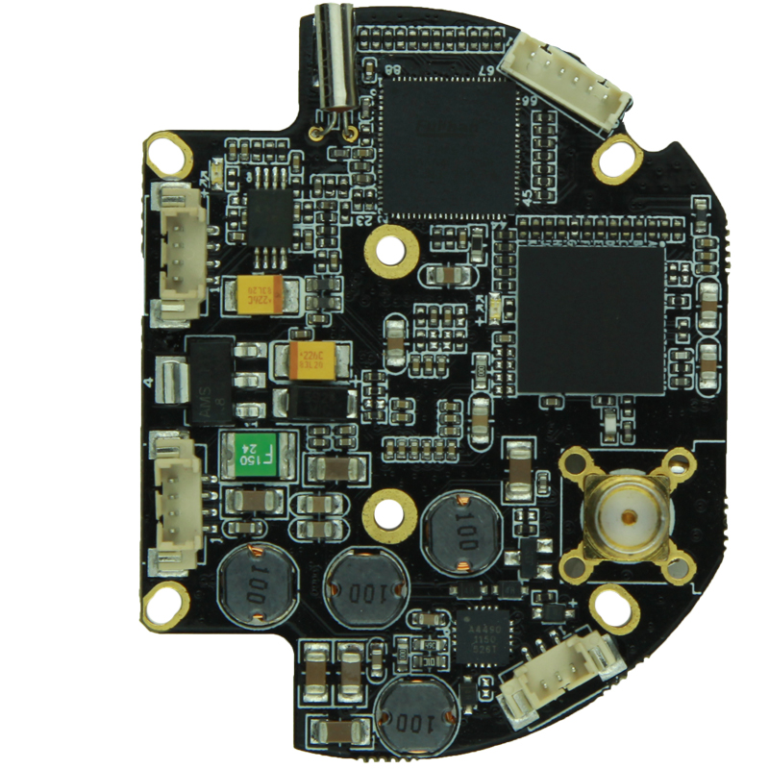
P5
P3
P4
P1
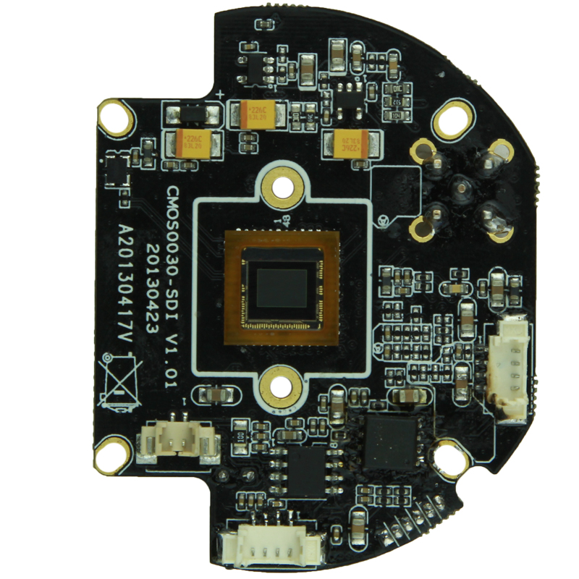
调试口
不用加
调试口
不用加

P2

表-核心板接口详细定义
标注 | 图中代号 | 接口详细编号 | 接口定义 | 实现功能
P1 | CN7 | 1 | 红外灯控制信号输入 | 信号输入
P1 | CN7 | 2 | GND | 地
P1 | CN7 | 3 | NC | 空闲脚
P2 | CN2 | 1 | ICR控制信号 | 控制ICR
P2 | CN2 | 2 | ICR控制信号 | 控制ICR
P3 | CN6 | 1 | NC | 空闲脚
P3 | CN6 | 2 | NC | 空闲脚
P3 | CN6 | 3 | GND | 地
P3 | CN6 | 4 | +12V | 12V电源输入
P4 | CN4 | 1 | 菜单操作接口 | 确定
P4 | CN4 | 2 | 菜单操作接口 | 右
P4 | CN4 | 3 | 菜单操作接口 | 左
P4 | CN4 | 4 | 菜单操作接口 | 上
P4 | CN4 | 5 | 菜单操作接口 | 下
P4 | CN4 | 6 | GND | 地
P5 | CN5 | 1 | DMP2- | 自动光圈阻尼线圈负端
P5 | CN5 | 2 | DMP2+ | 自动光圈阻尼线圈正端
P5 | CN5 | 3 | DRV2+ | 自动光圈驱动信号
P5 | CN5 | 4 | GND | 地

